Отчет по второй лабораторной работе

Вариант 3

Выполнил:

Студент группы 6214

Барсуков М.Н.

1. **Измерение прямой ветви ВАХ диода**

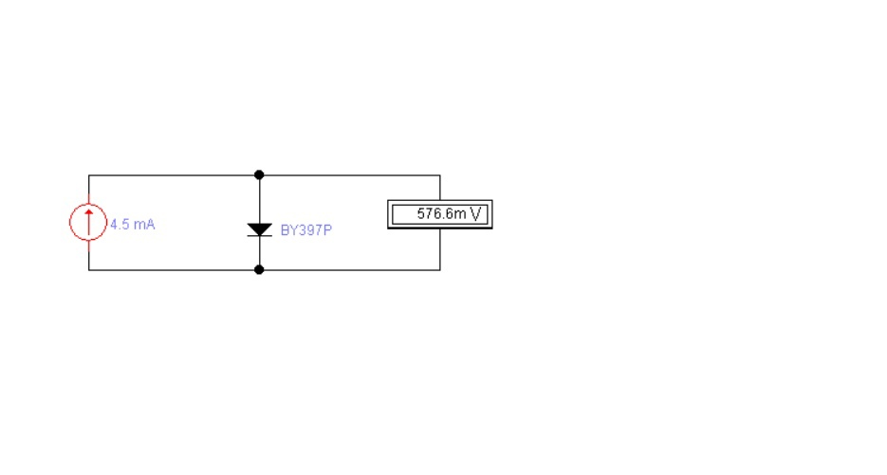

График зависимости I от U (ось x – мВ \ ось y - мА):

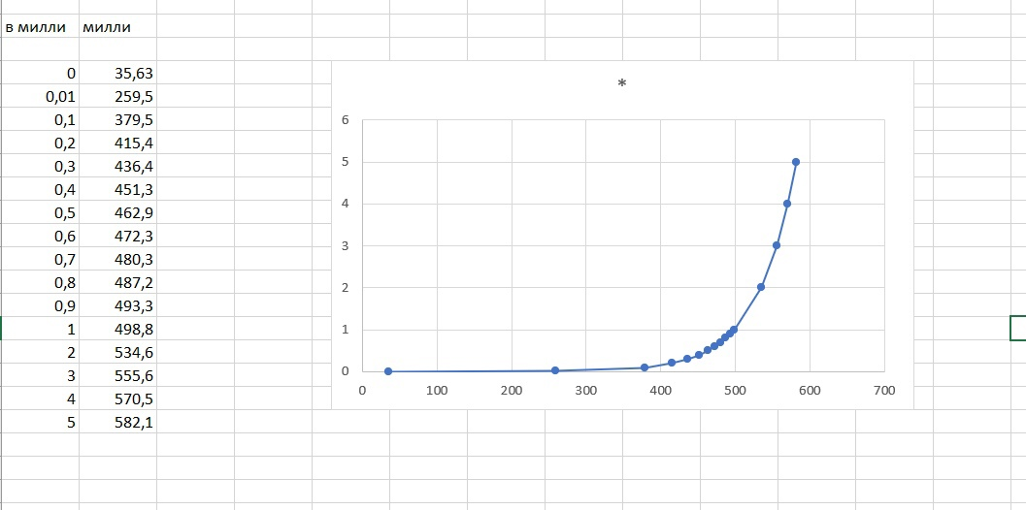

1. **Расчет дифференциального сопротивления диода**

* I = 0,1 мкА , U = 35.63 мВ

Сдивнем немного вверх, получим точку: I = 0.2 мкА,

U = 59.56мВ

Тогда : Ом

* Вторая точка: I = 0.6 мА , U = 472,3 мВ

Сдивнем немного вверх, получим точку: I = 0.7 мА, U = 480,3 мВ

Тогда : 80 Ом

* Третяя точка: I = 4 мА , U = 570,5 мВ

Сдивнем немного вверх, получим точку: I = 4.1 мА ,

U = 571,8 мВ

Тогда : 13 Ом

1. **Собрать схему однополупериодного выпрямителя с емкостным фильтром**

Напряжение источника переменного напряжения – 12 В.

Частота источника переменного напряжения – 50 Гц

Сопротивление нагрузки выбрать в диапазоне 2 кОм.

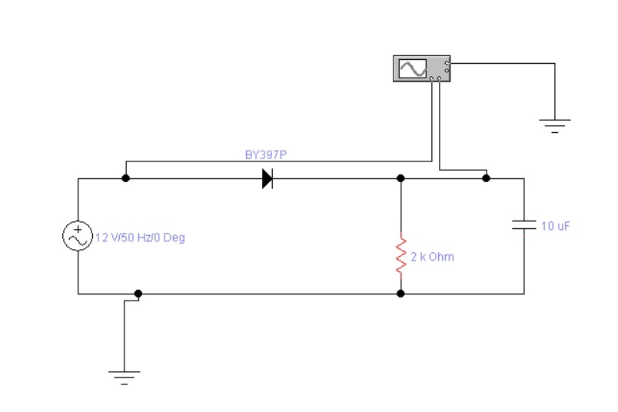

**Случай :**

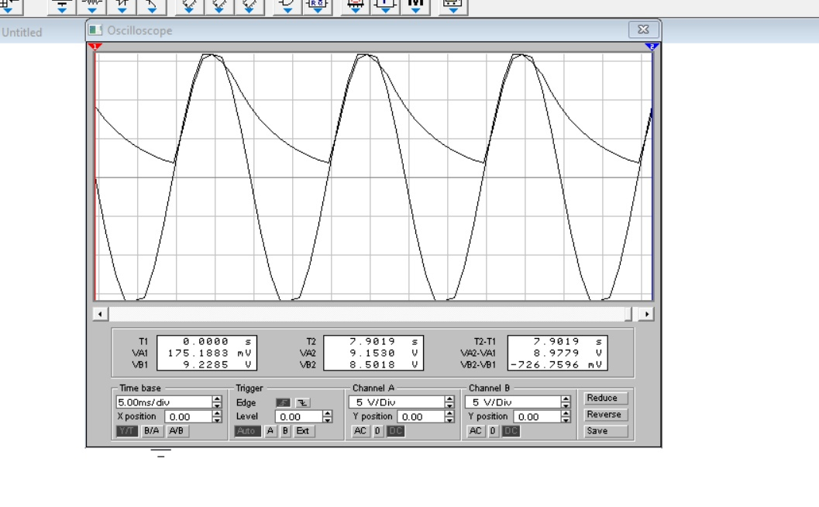

**Случай :**

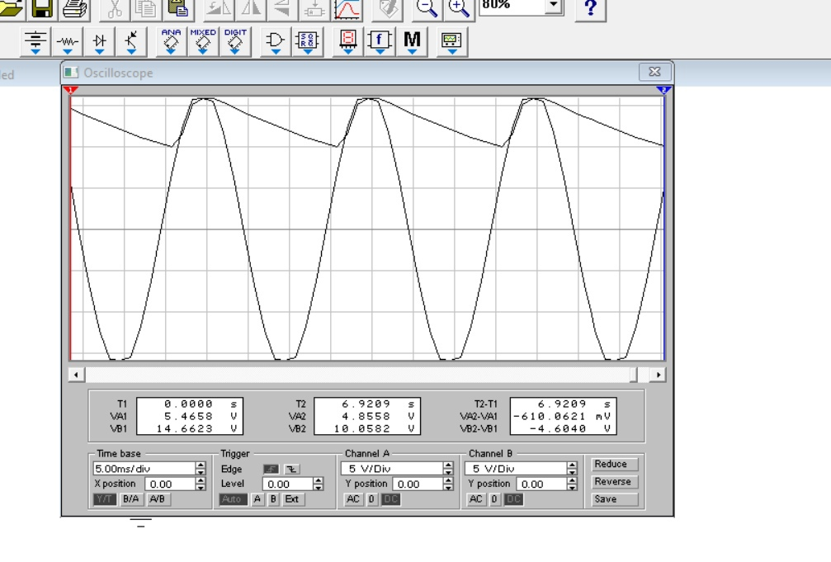

**Случай :**

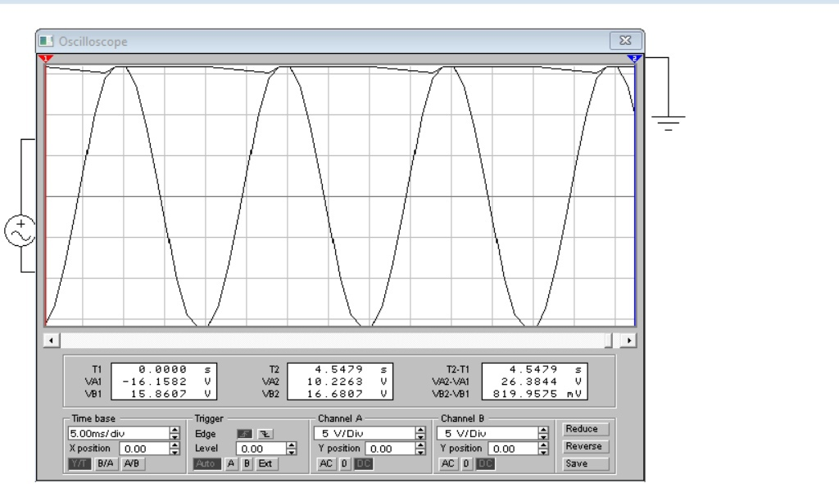

1. **Собрать схему двухполупериодного выпрямителя с емкостным фильтром**

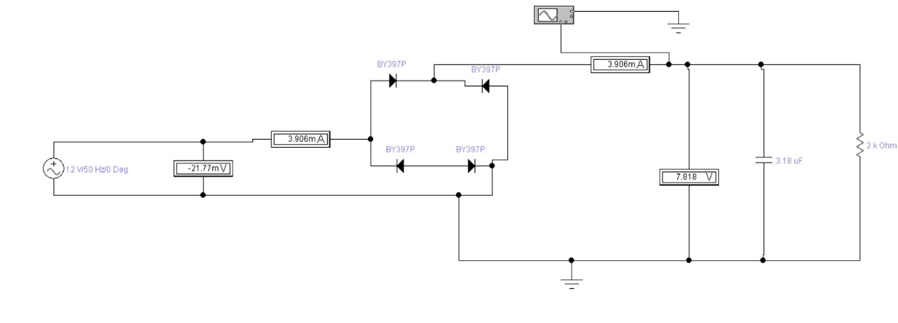

Напряжение источника переменного напряжения – 12 В.

Частота источника переменного напряжения – 50 Гц

Сопротивление нагрузки выбрать в диапазоне 2 кОм.

Зарисовать осциллограммы для трех значений:

**Случай :**

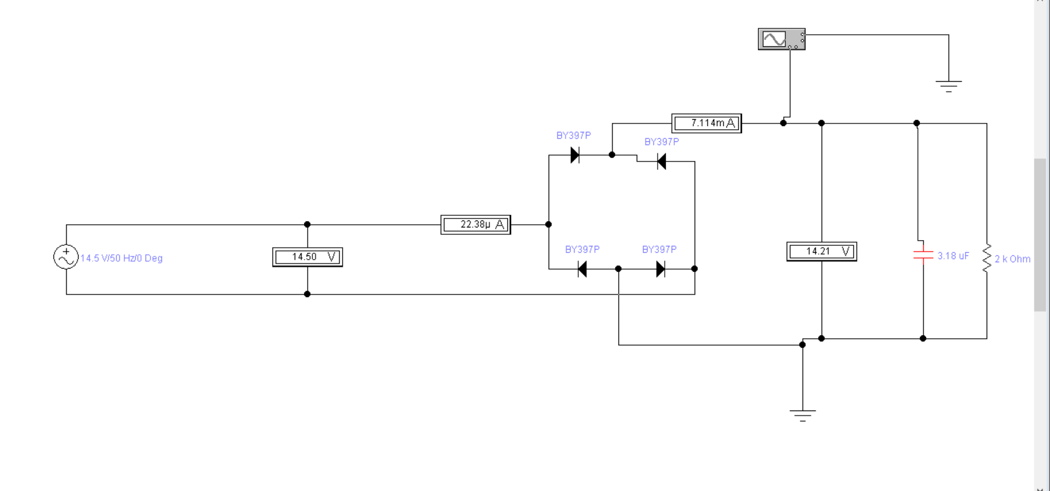

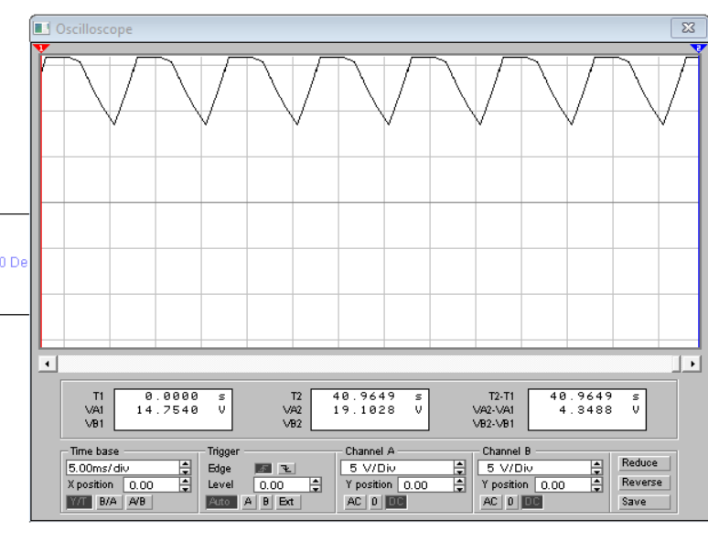

**Случай :**

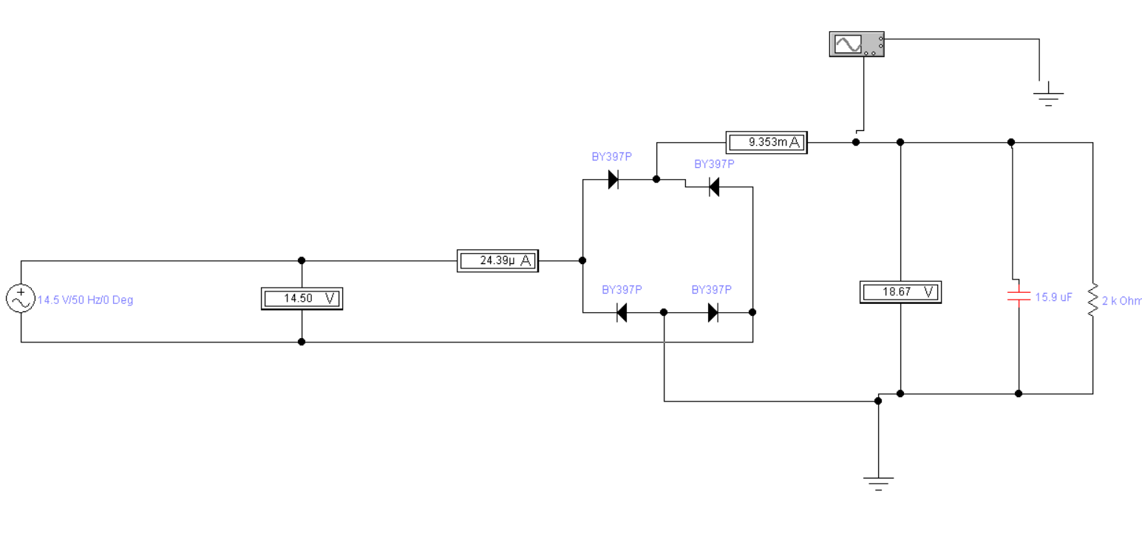

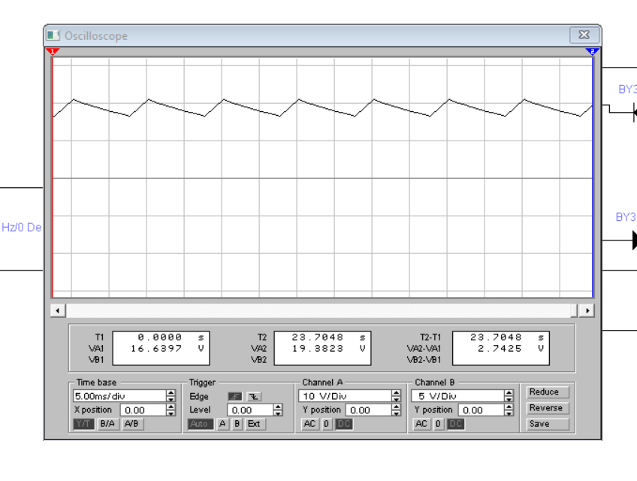

**Случай :**

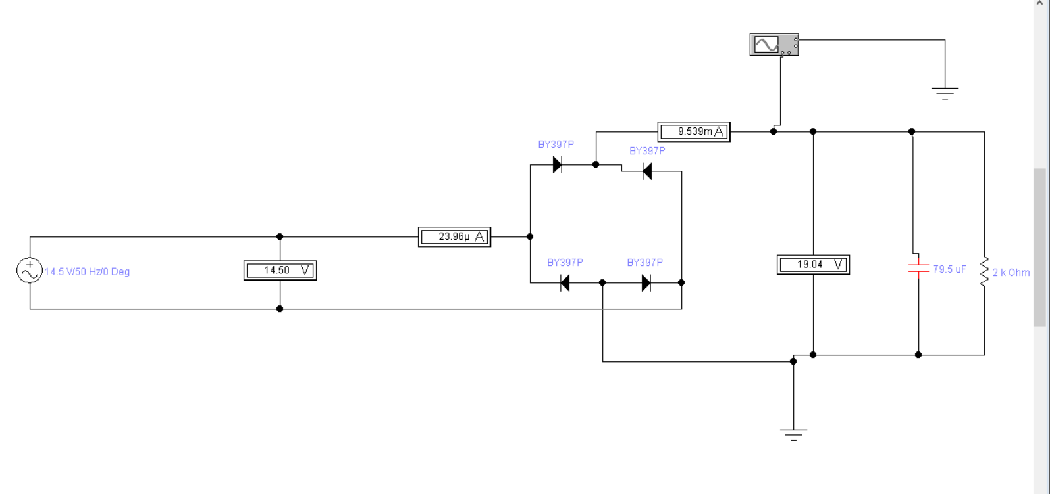

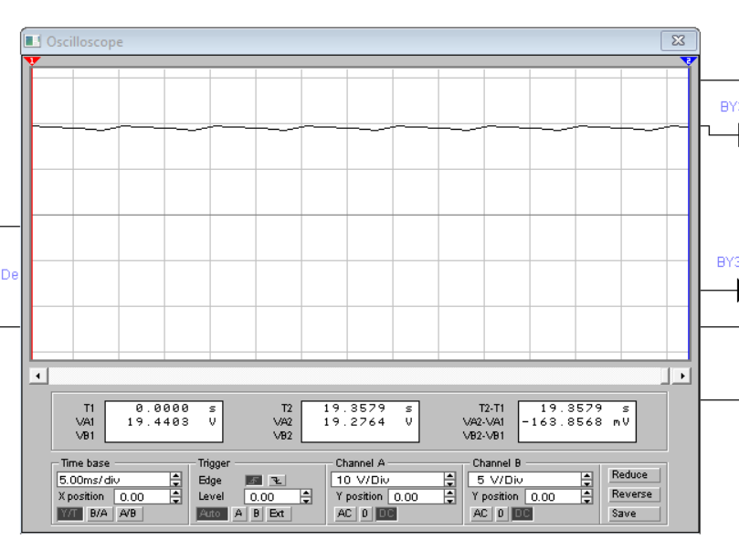

1. **Собрать схему однополупериодного выпрямителя с емкостным фильтром и схемой стабилизации выходного напряжения**

Напряжение источника переменного напряжения – 12,5 В.

Частота источника переменного напряжения – 50 Гц

Сопротивление нагрузки выбрать в диапазоне 2 кОм.

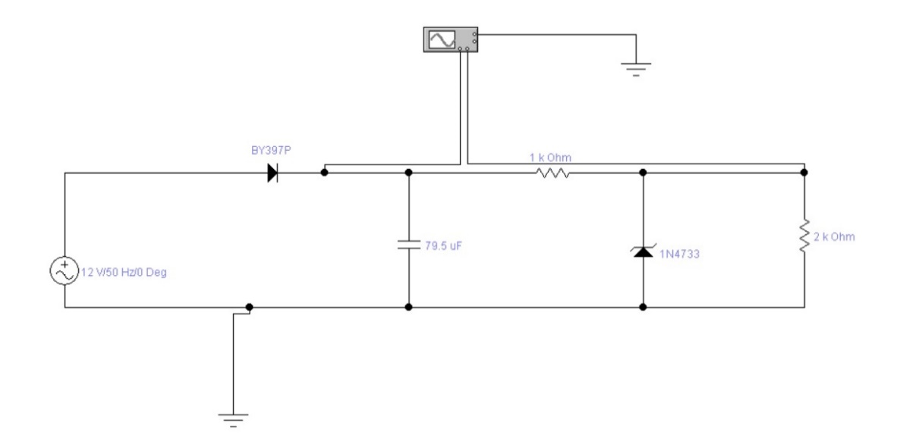

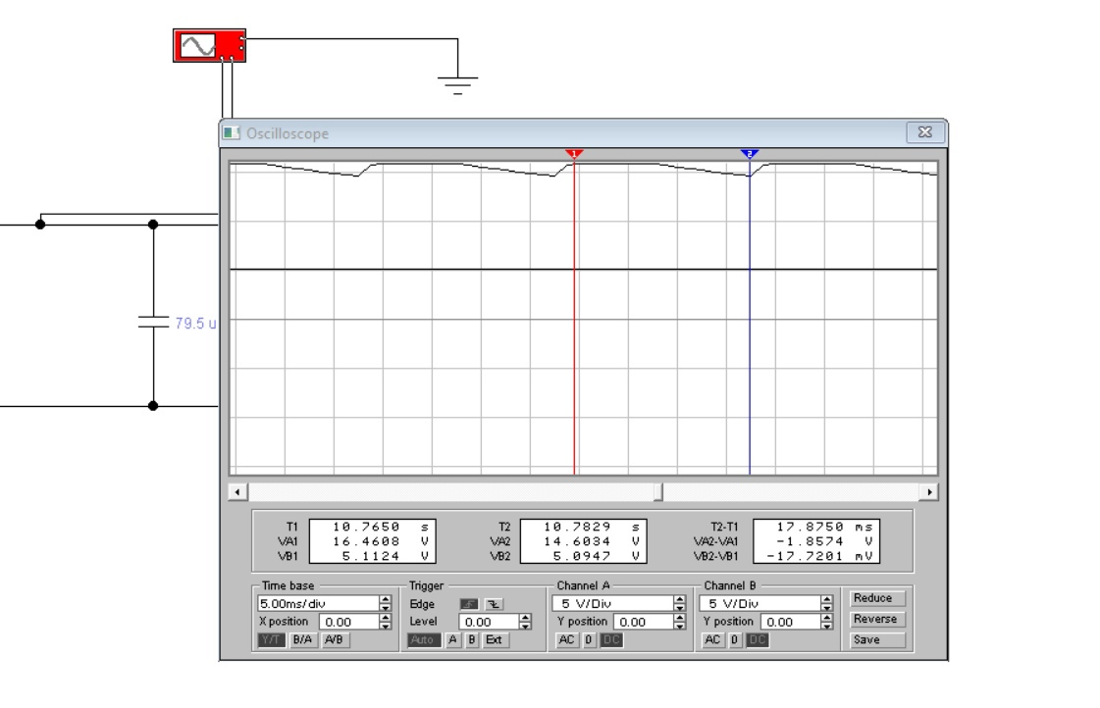

Uвход.макс = 16.4608 В,

Uвход.мин = 14.6034 В,

Uстаб = 5.1 В,

Uвых.макс = 5.1124 В,

Uвых.мин = 5.0947 В.

Rб =  = 568,04 Ом

1. **Для схемы из предыдущего пункта снять зависимость выходного напряжения от сопротивления нагрузки. Сопротивление нагрузки задавать в диапазоне 100 Ом – 5 кОм**

